جامعة المنارة

كلية: الصيدلة

اسم المقرر: كيمياء العقاقير

رقم الجلسة (5)

عنوان الجلسة

القلويدات

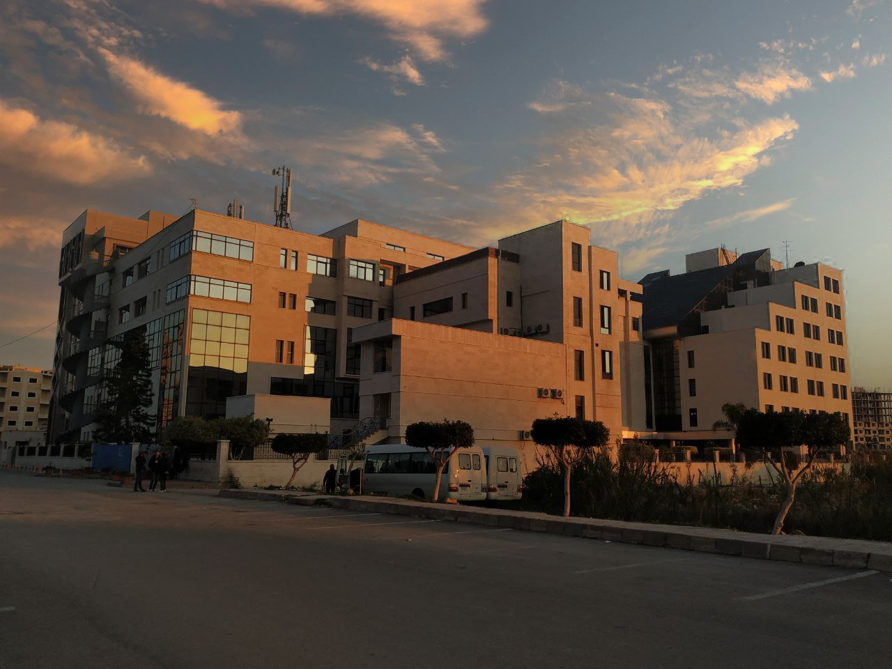
الفصل الدراسي الثاني العام الدراسي 2022-2023

جدول المحتويات
Contents
العنوان | رقم الصفحة
مقدمة | 3
الجزء العملي: الكشف عن القلويدات بتفاعلات الترسيب | 4
استخلاص القلويدات | 5
الطريقة القلوية لاستخلاص القلويدات | 5
الطريقة الحمضية لاستخلاص القلويدات | 6

الغاية من الجلسة:
التعرف على القلويدات والكشف عنها واستخلاصها من العقاقير.

مقدمة:
تعريف القلويدات
هي نواتج استقلاب ثانوية، ذات تراكيب كيميائية مختلفة وهي تحوي عنصر الأزوت (ذرة واحدة أو أكثر). وتسمى القلويدات أيضا باسم أشباه القلويدات، ذلك لأنها تشبه في صفاتها الكيميائية صفات الأسس الضعيفة.
ومن الناحية الفيزيولوجية: القلويدات هي مواد شديدة السمية وتأثيرها الفيزيولوجي شديد جداً (ويعتمد على الجرعة المتناولة من القلويدات).
الصفات العامة للقلويدات:
- مركبات عضوية حاوية على الأزوت،
- غير منحلة في الماء وهي حرة (قليل التواجد)، ولكن تنحل في المحلات العضوية.
- بينما عندما تكون بشكل أملاح متحدة مع حموض معدنية أو عضوية (الأكثر تواجداً) تكون منحلة في الماء وغير منحلة في المحلات العضوية.
- بما أن هذه المركبات تحوي عنصر الآزوت فهي تعطي تفاعل قلوي ضعيف.
- محاليل أملاحها حمضية التفاعل لأنها تتحد مع حموض قوية لكونها قلوية ضعيفة.
- تصنف القلويدات إلى أولية RNH2 وثانوية R2NH وثالثية R3N (حسب عدد الجذور المرتبطة بذرة الآزوت).
- معظم القلويدات متبلورة عديمة اللون أو بيضاء عديمة الرائحة، ذات طعم مر، بعضها يكون بشكل سائل طيار مثل النيكوتين أو غير طياره كالبيلوكاربين أو الهيوسين.
- شديدة السمية حتى بالتراكيز القليلة.
تواجد القلويدات:
لا توجد القلويدات في جميع النباتات وإنما في بعض الفصائل النباتية: مثل الفصيلة الباذنجانية والفموية والخشخاشية.
ويتم تصنيف القلويدات في النباتات تبعا لما يلي:
1. تواجد القلويدات في النباتات المختلفة بدرجات سلم التطور، مثل:
- قلويدات الإرغوت الموجودة في فطر مهماز الشيلم.
- في أحاديات الفلقة مثل قلويدات الفصيلة الزنبقية كالكولشيسين.
- في ثنائيات الفلقة مثل قلويدات الفصيلة الباذنجانية والخشخاشية والفموية.
أشهر النباتات التي تحوي على قلويدات: نبات الجوز المقيء، الداتورا، الإفدرا، القات، عرق الذهب، اللفاح، راولفيا....
2. تشريحياً تتواجد في واحد أو أكثر من الأنسجة النباتية التالية:
- النسيج البارانشيمية، النسج القشرية، البشرة الفيلينية، وأكثر نسيج تتوضّع فيه القلويدات هو النسيج الواقع تحت منطقة الأدمة.
- القلويدات لا تتواجد في الأوعية الخشبية والغربالية، إنما في الخلايا المرافقة للأوعية الغربالية وفي المسام والأوبار والقشرة الفلينية السطحية.
- تتواجد القلويدات في الأنسجة النباتية بشكل أملاح منحلة ضمن العُصارة الخلوية في الفجوات النباتية حيث تكون مُتّحدة مع:
a. حموض عضوية أو معدنية عامة متواجدة في جميع النباتات مثل: طرطرات، ليمونات، عفصات، حماضات.
b. حموض خاصة لا توجد إلا في نبات معين كحمض الميكوني الموجود في عصارة الأفيون فقط.
التأثير الفيزيولوجي للقلويدات:
1. خافضة للضغط مثل: ريزربين.
2. مُسكّنة للسعال مثل: كودئين.
3. مسكنة للجملة العصبية مثل: مورفين، كودنين.
4. مُنبّهة للجملة العصبية مثل: ستراكينين.
5. مُنبّهة للودي مثل: إفدرين.
6. منبهة لنظير الودي مثل: بيلوكاربين.
7. مضادة للتشنج: بابافيرين.
8. مُخدّرات موضعية: كوكائين.
9. مُضادة للطفيليات: كينين.

الجزء العملي: الكشف عن القلويدات بتفاعلات الترسيب
ان فحص العقاقير بكواشف الترسيب يُمكّن من التأكد السريع من وجود القلويدات.
ملاحظة: جميع هذه التفاعلات غير نوعية للقلويدات فممكن أن تكشف عن أي مركب يحوي ذرة آزوت أو حموض أمينية.
المبدأ: تحويل القلويدات إلى أملاح معدنية ثم استخلاصها بالماء. وبذلك يتم فصل المواد المرافقة عن القلويدات والحصول على أملاح قلويدية بإضافة محلول اليود أو كاشف ماير حيث يتم الحصول على راسب في حال وجود القلويدات وذلك لتشكيل معقد متعدد مؤلف من شارسبات وشارجبات.
1. كاشف ماير (1.35g من كلوريد الزئبق يُحلّ في 50ml ماء مقطر ثم يُضاف إلى 5g يوديد البوتاسيوم ويُكمّل بالماء المقطر حتى 100ml).
2. كاشف واغنر (يُضاف 0.6g يود البوتاسيوم إلى 10ml محلول اليود (0.1N)، ويُكمّل بالماء المقطر حتى الحجم 100ml).
3. محلول حمض المر (يُضاف مقدار 100ml محلول مشبع من حمض المر مع 0.25ml من محلول ماءات الصوديوم).

طريقة العمل:
يُمزج 0.5g من مسحوق العقار مع 5ml من حمض كلور الماء، وتُسخّن على حمام مائي لمدة 5 دقائق ثم تُبرّد وترشح، ويؤخذ ثلاث قطرات من الرشاحة وتوضع على زجاجة ساعة ويضاف لكل زجاجة قطرة إلى قطرتين من الكاشف المرغوب.
عند وجود القلويدات يُلاحظ تشكل راسب بني إلى أسود عند إضافة كاشف واغنر وراسب أبيض إلى أصفر عند إضافة كاشف ماير.

استخلاص القلويدات
تستخلص القلويدات تبعا لنوع القلويد ونسبته في العقار وخواصه الفيزيائية (كالانحلالية)

الطريقة القلوية لاستخلاص القلويدات:
عقار يحوي قلويد + وسط قلوي، يعطي قلويد حر منحل بالوسط العضوي.
نلجأ لهذه الطريقة عندما يكون تركيز القلويد في العقار أكثر من 1% (غالباً يكون القلويد قوي)
المبدأ:
1. نأخذ كمية من العقار ونعامله بقلوي قوي (يقوم القلوي بإزاحة القلويد الضعيف من أملاحه ويحول جميع القلويدات الموجودة في العقار لقلويدات حرة منحلة بالمحلات العضوية).
2. نقوم باستخلاص القلويدات بوساطة محل عضوي (كلوروفورم) ويصبح لدينا خلاصة عضوية (تحوي قلويد وشوائب).
3. لذا تجري عليها عملية تنقية بمفاعلتها مع حمض قوي يحول القلويد الحر لملح قلويد منحل بالماء.
4. نضيف الماء لحل الملح ونحصل على خلاصة مائية (تحوي ملح قلويد من دون شوائب).
5. نقوم بترسيب الملح (نتخلص من الماء بتبخيره)
6. ثم نضيف قلوي (أمونياك مركز) ليحول الملح القلويدي للشكل الحر.
7. نستخلص القلويد الحر بمحل عضوي.
8. فنحصل على خلاصة عضوية فيها القلويد بالشكل الحر ونجري بقية تفاعلات الكشف عليه.
طريقة العمل:
1. يُوضع 3g مسحوق عقار (شاي) في حوجلة ويُضاف لها 7ml من الماء، ثم يُضاف لها 1g من أكسيد المغنزيوم MgO، ويُترك لمدة نصف ساعة، ثم يُضاف لها 30ml كلوروفورم، ويُسخّن على حمام مائي تحت مبرد صاعد لمدة ساعة، ثُم يُترك ليبرد ويضاف كمية من الكلوروفورم لتعويض كلوروفورم متبخر. يُرشّح الناتج إلى أرينماير ويضاف 25ml من مزيج حمضي HCl) الممدد بالماء) ويمزج جيداً بالرج.
2. تُنقل الرشاحة إلى حبابة إبانة ثم تُترك لينفصل للمرَة الأولى (تؤخذ الطبقة المائية العلوية) ثُم يُعاد استخلاص الكلوروفورم مرة أخرى بالمزيج الحمضي .
3. تُؤخذ الخلاصة الحمضية وتشبع بمزيج ماءات الأمونيوم (تغير لون ورقة عباد الشمس للون الأزرق) ثم يتم الاستخلاص بالكلوروفورم للمرَة الأخيرة.
4. نأخذ أنبوب اختبار موزون مسبقاً ونضع فيه الطبقة الكلورفورمية، ثم نبخّر ونسجل الوزن بعد التبخير. وبعد التجفيف يحسب مردود القلويدات.

الطريقة الحمضية لاستخلاص القلويدات:
عقار يحوي قلويد + وسط حمضي، يعطي أملاح قلويدات منحلة بالماء.
نلجأ لهذه الطريقة عندما يكون تركيز القلويد في العقار أقل من 1% (غالبا يكون القلويد ضعيف) أو يكون القلويد مجهول.
طريقة العمل:
1. يُوضع 3g من مسحوق العقار (شاي) في حوجلة ويُضاف لها 30ml من حمض كلور الماء الممدد ثم يُسخن على حمام مائي لمدة ساعة بوجود مبرد صاعد.
2. تُرشح الناتج ويُضاف للرشاحة محلول قلوي من ماءات الصوديوم حتى يصبح الوسط قلوي (تغير لون ورقة عباد الشمس).
3. يُضاف 30ml من الكلوروفورم ويُخض جيداً ويُفصل في قمع فصل، ثم تُأخذ الطبقة الكلوروفورمية السفلية.
4. نأخذ أنبوب اختبار موزون مسبقاً نضع فيه الطبقة الكلورفورمية ثم نُبخر ونسجل الوزن بعد التبخير ويحسب المردود.
$$\frac{100×القلويدات مجمل وزن}{العقار وزن}=المردود$$

